
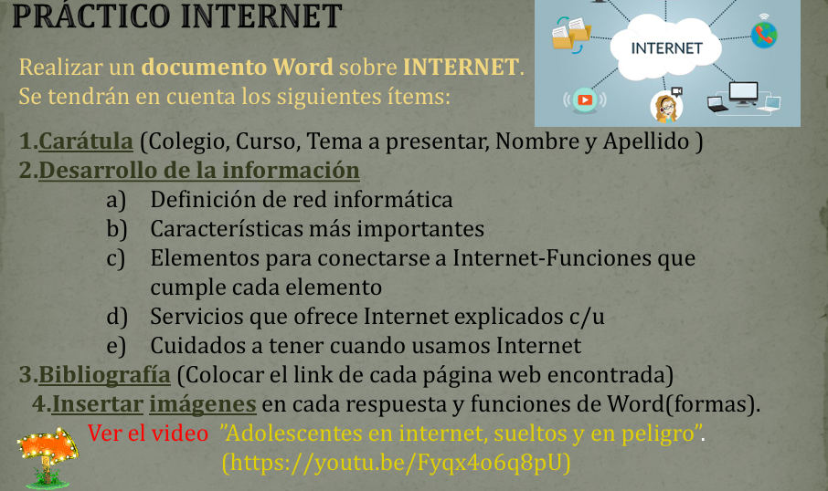

PRACTICO 3

INTERNET

CURSO:1A

PROFE:ANDREA GOMEZ

ALUMNO:ELIAM FUENTES

TALLER LABORATORIO DE INFOR MATICA

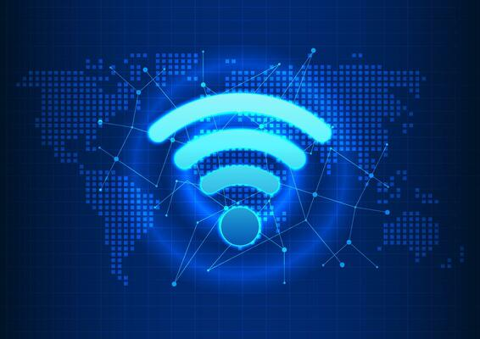

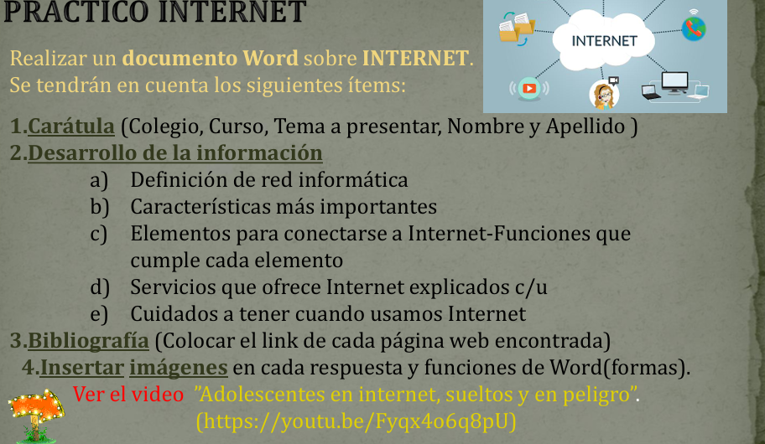

  - 1_Una red informática es un conjunto de dispositivos (como computadoras, servidores, impresoras, etc.) interconectados entre sí, que permiten el intercambio de información y recursos entre ellos. Estos dispositivos se comunican a través de un medio físico o inalámbrico utilizando protocolos de comunicación. Las redes informáticas facilitan la comunicación, el intercambio de datos y el acceso compartido a recursos como archivos e impresoras. https://dpej.rae.es/lema/red-inform%C3%A1tica

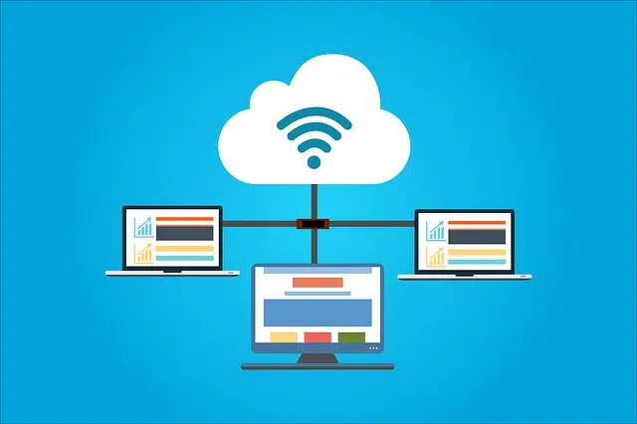

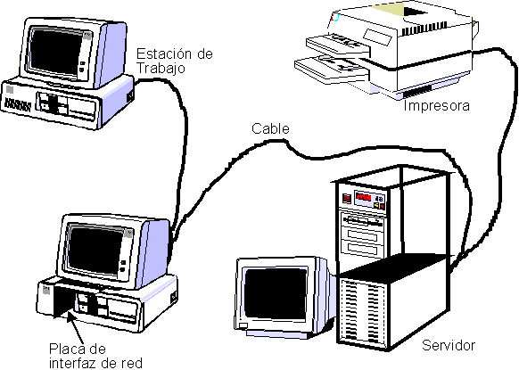
2_Una red informática es un conjunto de dispositivos (como computadoras, servidores, impresoras, etc.) interconectados para compartir recursos e información. Estas redes pueden ser de distintos tipos, desde redes locales (LAN) que conectan dispositivos en un área pequeña hasta redes globales como Internet. Las características principales de una red informática incluyen la capacidad de compartir recursos, la comunicación eficiente entre dispositivos, el acceso remoto a datos y aplicaciones, y la posibilidad de trabajar de forma distribuida. https://bivium.es/5-caracteristicas-de-una-buena-red-informatica

  - 3_Para conectarse a internet, se necesitan varios elementos, cada uno con una función específica. Los elementos principales son: un equipo terminal (como una computadora o celular), un módem, una línea de conexión (telefónica, cable, fibra óptica, etc.), un proveedor de servicios de internet (ISP) y un navegador web. https://es.scribd.com/document/300557410/Elementos-Para-Conectarse-a-Internet
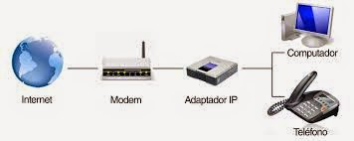

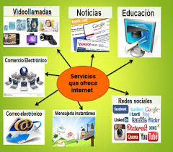
4_El internet ofrece una amplia gama de servicios que facilitan la comunicación, el acceso a la información, el entretenimiento y el comercio. Algunos de los servicios más importantes incluyen la World Wide Web, el correo electrónico, el acceso remoto (Telnet), la transferencia de archivos (FTP), los grupos de noticias y la comunicación en tiempo real (chat, videoconferencias). https://www.uaeh.edu.mx/scige/boletin/prepa4/n2/m3.html

5_Al utilizar internet, es crucial tomar precauciones para proteger tu información personal y evitar riesgos. Algunas medidas clave incluyen usar contraseñas seguras, mantener tu software actualizado, tener cuidado con lo que descargas y compartir, y ser cauteloso con los correos electrónicos y enlaces sospechosos.
Recomendaciones específicas:
- Contraseñas seguras:
Usa contraseñas complejas, combinando mayúsculas, minúsculas, números y símbolos, y evita usar la misma contraseña para diferentes servicios.
- Software actualizado:
Mantén tu sistema operativo, navegadores y antivirus actualizados para protegerte de vulnerabilidades.
- Descargas seguras:
Descarga software y archivos solo de fuentes confiables y ten cuidado con los archivos adjuntos en correos electrónicos de remitentes desconocidos.
- Redes seguras:
Evita usar redes Wi-Fi públicas para transacciones financieras o cualquier actividad que involucre información sensible.

Verifica que las páginas web a las que accedes tengan conexión segura (HTTPS) antes de ingresar información personal.
- Correos electrónicos y enlaces:
Desconfía de correos electrónicos o mensajes que soliciten información personal o te redirijan a sitios web sospechosos.
- Configuración de privacidad:
Revisa y ajusta la configuración de privacidad en tus redes sociales y otras aplicaciones para controlar qué información compartes.
- Sentido común:
Aplica el sentido común al interactuar en línea, como no compartir información personal innecesaria, no publicar datos comprometedores y evitar discusiones negativas.
- Antivirus:
Instala y mantén actualizado un programa antivirus confiable en todos tus dispositivos.: https://bettermoneyhabits.bankofamerica.com/es/privacy-security/online-security-privacy-tips

